# Evaluation du module : Database Administration

MARTIN POTTIER

### 1 - Modélisation de la base de données

* 1.1 Réaliser le dictionnaire de données

Annexe

* 1.2 Réaliser le Modèle Entité Association

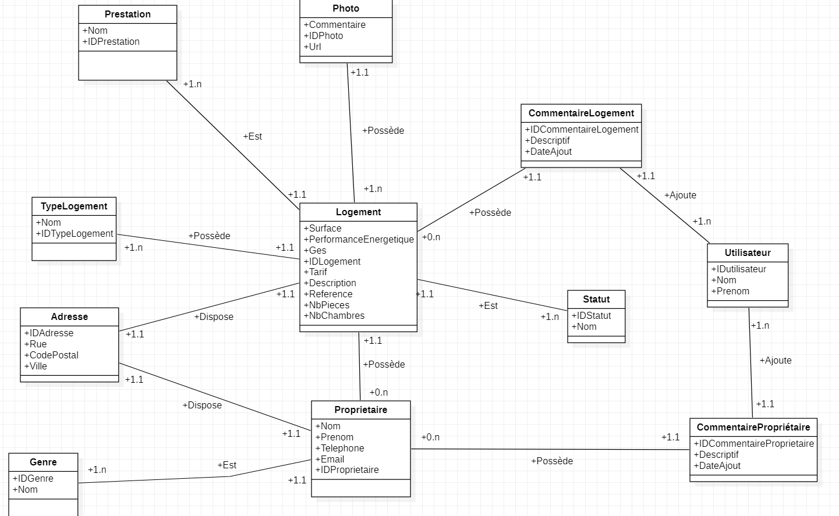

* 1.3 Réaliser le Modèle Physique de Données

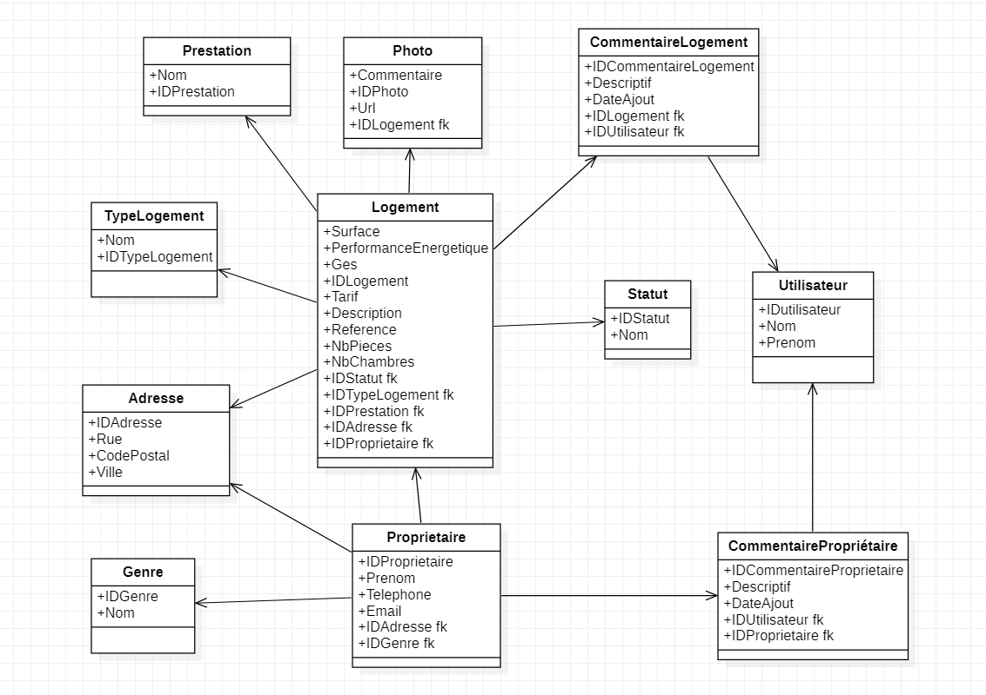

### 2 - Réaliser des scripts (trigger/procedure...)

Cette partie était encore flou pour moi et je n’ai pas eu le temps de relire le cours et les exercices pour bien assimiler les triggers, procédure afin de faire l’exercie .Je n’ai donc rien produit sur cette partie-là.

En annexe est exporter ma base de donnée.

### 3 - Réaliser une requête SQL.

SELECT * FROM logement

INNER JOIN proprietaire ON logement.idProprietaire = proprietaire.idProprietaire

INNER JOIN Adresse ON logement.idAdresse = adresse.idAdresse

WHERE proprietaire.prenom = "Xavier"

AND proprietaire.nom = "Niel"

AND adresse.ville = "Calais

### 4 - Optimisez votre base de données

Afin d'optimiser la base de donnée je conseillerais d'optimiser la structure en créant des index pour les clés étrangères pour améliorer les performances. Afin de gérer la configuration il est possible d'utiliser des outils comme MySqlTuner qui permet d'obtenir des conseils.

Pour optimiser les requêtes évitez le plus possible les SELECT * afin de réduire les données chargées en mémoire. Pensez à mettre un LIMIT 1 s'il y a qu'un enregistrement.

Il est bien de nettoyer sa base donnée en supprimant les données obsolètes. Faire des mise à jour ou analyser ses résultats sont un bon moyen de bien gérer sa base de donnée.